LAPORAN
PENGABDIAN PADA MASYARAKAT

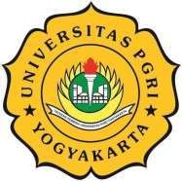

PELATIHAN IELTS READING UNTUK MENINGKATKAN
KESIAPAN STUDI LANJUT INTERNASIONAL BAGI SISWI MADRASAH MU'ALLIMAAT MUHAMMADIYAH YOGYAKARTA

Oleh:
SRI WIYANAH, M.Hum
JUANG KURNIAWAN SYAHRUZAH, MPD.BI

PENDIDIKAN BAHASA INGGRIS FAKULTAS KEGURUAN DAN ILMU PENDIDIKAN
UNIVERSITAS PGRI YOGYAKARTA TAHUN 2026

HALAMAN PENGESAHAN

- Judul Pengabdian : PELATIHAN IELTS READING UNTUK MENINGKATKAN
KESIAPAN STUDI LANJUT INTERNASIONAL BAGI SISWI MADRASAH MU’ALLIMAAT MUHAMMADIYAH YOGYAKARTA
- Nama Mitra : Madrasah Mu'allimaat Muhammadiyah Yogyakarta
- Identitas Ketua Pengabdi
Nama : Sri Wiyanah
Pangkat/Golongan : Penata Muda Tk.1/IIId

NIS
Fakultas/Program Studi
: 19790613 2014012 001
: Fakultas Keguruan dan Ilmu Pendidikan/Pendidikan Bahasa Inggris

Telp/Email : 081329754125/ sriwiyanah@upy.ac.id
- Identitas Ketua Pengabdi
Nama : Juang Kurniawan Syahruzah
Pangkat/Golongan : Penata /IIIc

NIS
Fakultas/Program Studi
: 19870404 2014021 003
: Fakultas Keguruan dan Ilmu Pendidikan/Pendidikan Bahasa Inggris

Telp/Email : 083129995878/ juang@upy.ac.id
- Identitas Mahasiswa
Nama : Endri Yulianti
NPM : 2414470006
Fakultas/Program Studi : Fakultas Keguruan dan Ilmu Pendidikan/Pendidikan Bahasa Inggris
Telp/Email : 082136868427
- Pimpinan Mitra : Unik Rasyidah, M.Pd.
- Alamat Lengkap Mitra : Jl. Suronatan, NG. II/653 Notoprajan Yogyakarta 55262

- Jumlah Anggota Mitra
- Lingkup Permasalahan Mitra

- Luaran yang Dihasilkan
: 51 siswa
: Belum tersedianya program pelatihan IELTS secara intensif di sekolah dan kebutuhan peningkatan kesiapan studi lanjut dan kompetisi global.
: Laporan dan Publikasi

- Waktu Pelaksanaan : JULI 2026
- Biaya Total : Rp 5.000.000,-
- Sumber Dana : Mandiri

Mengetahui,

Ketua Program Studi

Dr. Mohammad Iskandar Dzulkurnain, M.Pd NIS. 198912082022021002
Yogyakarta, 30 Juli 2026
Ketua Pengabdian

Sri Wiyanah, M.Hum
NIS. 197803162013102004

Menyetujui, Kepala PPM UPY

Bintang Wicaksono, M.Pd.
NIS.19890123 201404 1 014

RINGKASAN

Kegiatan Pengabdian kepada Masyarakat (PkM) ini dilaksanakan dengan judul "Penguatan Kompetensi Membaca Akademik melalui Pelatihan IELTS Reading bagi Siswi Madrasah Mu'allimaat Muhammadiyah Yogyakarta." Kegiatan bertujuan meningkatkan kompetensi membaca akademik berbahasa Inggris melalui pengenalan format tes IELTS serta strategi penyelesaian soal Reading sebagai bekal persiapan studi lanjut dan tes kemampuan bahasa Inggris bertaraf internasional.
Mitra kegiatan adalah Madrasah Mu'allimaat Muhammadiyah Yogyakarta, dengan sasaran utama siswi kelas XI F. Kegiatan pelatihan umum dilaksanakan pada 20, 21, 22, dan 24 Juli 2026 di Madrasah Mu'allimaat Muhammadiyah Yogyakarta. Selain itu, diberikan pendampingan intensif kepada 36 siswi kelas XII F melalui rangkaian pelatihan IELTS Reading, Listening, Writing, serta simulasi IELTS sebagai penguatan kompetensi akademik.
Permasalahan utama yang dihadapi mitra meliputi masih terbatasnya pemahaman peserta terhadap format IELTS, rendahnya pengalaman mengerjakan soal IELTS Reading, belum optimalnya kemampuan membaca teks akademik berbahasa Inggris, serta kurangnya penguasaan strategi membaca efektif seperti skimming, scanning, identifikasi kata kunci, dan pengenalan sinonim. Selain itu, sekolah belum memiliki program pelatihan IELTS yang terstruktur untuk mendukung persiapan peserta didik menghadapi persyaratan studi lanjut dan beasiswa internasional.
Sebagai solusi, tim pengabdian menyelenggarakan pelatihan berbasis praktik yang mencakup pemaparan materi, demonstrasi strategi mengerjakan soal, latihan intensif, pembahasan soal, diskusi interaktif, serta simulasi tes IELTS. Materi Reading difokuskan pada berbagai tipe soal IELTS Academic, seperti Matching Headings, Multiple Choice, True/False/Not Given, Yes/No/Not Given, Matching Information, Sentence Completion, dan Summary Completion, disertai penerapan strategi manajemen waktu dan teknik membaca akademik.
Hasil kegiatan menunjukkan bahwa peserta mengalami peningkatan pemahaman terhadap struktur dan karakteristik tes IELTS Reading, mampu menerapkan strategi membaca secara lebih efektif, serta lebih percaya diri dalam mengerjakan berbagai tipe soal. Antusiasme peserta selama pelatihan juga menunjukkan bahwa program ini memberikan manfaat nyata dalam meningkatkan kesiapan mereka menghadapi tes kemampuan bahasa Inggris internasional.
Luaran kegiatan meliputi terlaksananya pelatihan IELTS Reading, tersusunnya modul pelatihan dan bahan ajar, meningkatnya kompetensi membaca akademik peserta, terselenggaranya simulasi IELTS, serta tersusunnya laporan kegiatan sebagai bentuk pertanggungjawaban akademik. Ke depan, program ini diharapkan dapat dilaksanakan secara berkelanjutan melalui kerja sama antara Universitas PGRI Yogyakarta dan Madrasah Mu'allimaat Muhammadiyah Yogyakarta untuk memperluas akses peserta didik terhadap pelatihan bahasa Inggris berstandar internasional.

KATA KUNCI
Kata kunci: ELTS Reading; membaca akademik; pelatihan bahasa Inggris; literasi akademik; Pengabdian kepada Masyarakat..

PENDAHULUAN
Kemampuan berbahasa Inggris menjadi salah satu kompetensi yang sangat dibutuhkan pada era globalisasi. Banyak perguruan tinggi dalam maupun luar negeri mensyaratkan sertifikat kemampuan bahasa Inggris sebagai salah satu persyaratan akademik. Salah satu tes yang paling banyak digunakan adalah International English Language Testing System (IELTS).
Namun demikian, sebagian besar siswa sekolah menengah masih mengalami kesulitan memahami format tes IELTS, terutama pada bagian Reading yang menuntut kemampuan membaca teks akademik secara cepat dan akurat. Rendahnya pengalaman siswa dalam menghadapi teks akademik berbahasa Inggris menyebabkan mereka sering mengalami kesulitan dalam menemukan ide pokok, memahami informasi tersirat, mengenali sinonim, maupun mengelola waktu selama tes.
Madrasah Mu'allimaat Muhammadiyah Yogyakarta merupakan salah satu lembaga pendidikan yang mempersiapkan siswinya untuk melanjutkan pendidikan ke jenjang yang lebih tinggi, termasuk ke perguruan tinggi luar negeri. Oleh karena itu, diperlukan kegiatan pelatihan IELTS yang dapat meningkatkan kesiapan akademik peserta didik, khususnya dalam keterampilan Reading.
Melalui kegiatan pengabdian ini diharapkan peserta memperoleh pemahaman mengenai format tes IELTS sekaligus menguasai strategi efektif dalam menyelesaikan soal Reading sehingga lebih siap menghadapi tes kemampuan bahasa Inggris internasional.
Kegiatan pengabdian ini bertujuan untuk:
- Memperkenalkan format dan karakteristik tes IELTS.
- Meningkatkan kemampuan membaca teks akademik berbahasa Inggris.
- Melatih strategi penyelesaian berbagai tipe soal IELTS Reading.
- Meningkatkan kemampuan manajemen waktu saat mengerjakan tes.
- Membekali peserta dengan pengalaman mengikuti simulasi IELTS

ANALISIS SITUASI
Perkembangan globalisasi dan internasionalisasi pendidikan telah meningkatkan kebutuhan akan kemampuan berbahasa Inggris sebagai salah satu kompetensi utama yang harus dimiliki oleh peserta didik. Kemampuan bahasa Inggris tidak lagi terbatas pada komunikasi sehari-hari, tetapi juga menjadi prasyarat untuk mengakses berbagai sumber ilmu pengetahuan, mengikuti program pertukaran pelajar, memperoleh beasiswa, serta melanjutkan studi ke perguruan tinggi bereputasi di dalam maupun luar negeri. Salah satu bentuk pengukuran kemampuan bahasa Inggris yang diakui secara internasional adalah International English Language Testing System (IELTS). Sertifikat IELTS digunakan oleh ribuan perguruan tinggi, lembaga pendidikan, dan institusi di berbagai negara sebagai salah satu persyaratan penerimaan mahasiswa maupun peserta program akademik.
Di antara empat keterampilan yang diujikan dalam IELTS (Listening, Reading, Writing, dan Speaking), Reading merupakan salah satu bagian yang sering menjadi tantangan bagi peserta tes. IELTS Academic Reading mengharuskan peserta memahami berbagai teks akademik yang memiliki tingkat kompleksitas tinggi, menggunakan kosakata akademik yang beragam, serta menyelesaikan berbagai tipe soal dalam waktu yang terbatas. Oleh karena itu, keberhasilan dalam bagian Reading tidak hanya bergantung pada kemampuan berbahasa Inggris secara umum, tetapi juga pada penguasaan strategi membaca akademik seperti skimming, scanning, identifikasi kata kunci, pengenalan sinonim (paraphrasing), dan kemampuan menganalisis informasi secara kritis.
Madrasah Mu'allimaat Muhammadiyah Yogyakarta merupakan salah satu lembaga pendidikan Islam yang memiliki visi menghasilkan lulusan yang unggul dalam bidang akademik, keislaman, kepemimpinan, dan memiliki wawasan global. Madrasah ini secara konsisten mendorong siswinya untuk melanjutkan pendidikan ke perguruan tinggi berkualitas, baik di dalam maupun di luar negeri. Sejalan dengan visi tersebut, penguasaan bahasa Inggris akademik menjadi salah satu kompetensi yang perlu dipersiapkan sejak jenjang pendidikan menengah.
Berdasarkan hasil komunikasi dengan pihak madrasah dan observasi awal sebelum kegiatan dilaksanakan, diketahui bahwa pembelajaran bahasa Inggris di sekolah telah memberikan dasar kemampuan berbahasa kepada peserta didik. Namun, materi pembelajaran yang diberikan masih berorientasi pada capaian kurikulum sekolah sehingga belum secara khusus mempersiapkan peserta didik menghadapi tes kemampuan bahasa Inggris internasional, khususnya IELTS. Sebagian besar siswi belum mengenal struktur tes IELTS, karakteristik teks akademik, maupun strategi efektif dalam menyelesaikan berbagai tipe soal Reading.
Selain itu, peserta didik juga masih menghadapi beberapa kendala, antara lain keterbatasan kosakata akademik, kesulitan memahami informasi tersirat dalam bacaan, kurang terbiasa mengenali hubungan sinonim antara pertanyaan dan teks, serta belum memiliki pengalaman mengerjakan soal IELTS dalam kondisi waktu yang terbatas. Kondisi tersebut menyebabkan peserta cenderung membaca teks secara menyeluruh tanpa strategi yang tepat sehingga waktu pengerjaan menjadi kurang efektif dan tingkat ketepatan jawaban relatif rendah.
Di sisi lain, meningkatnya peluang mengikuti program beasiswa, pertukaran pelajar, maupun studi lanjut di perguruan tinggi yang mensyaratkan sertifikat IELTS menunjukkan perlunya program pendampingan yang mampu membekali peserta didik dengan keterampilan membaca akademik sesuai standar internasional. Madrasah juga menyambut baik adanya kerja sama dengan perguruan tinggi sebagai bentuk penguatan kompetensi peserta didik melalui kegiatan pengabdian kepada masyarakat.
Berdasarkan kondisi tersebut, tim pengabdian dari Program Studi Pendidikan Bahasa Inggris Universitas PGRI Yogyakarta menyelenggarakan kegiatan "Penguatan Kompetensi Membaca Akademik melalui Pelatihan IELTS Reading bagi Siswi Madrasah Mu'allimaat Muhammadiyah Yogyakarta." Kegiatan ini dirancang untuk memberikan pemahaman mengenai format IELTS Academic Reading, melatih penggunaan strategi membaca yang efektif, meningkatkan kemampuan memahami teks akademik, serta membangun kepercayaan diri peserta dalam menghadapi tes kemampuan bahasa Inggris bertaraf internasional.
Pelaksanaan kegiatan dilakukan melalui ceramah interaktif, demonstrasi strategi penyelesaian soal, latihan intensif, pembahasan soal, diskusi, dan simulasi tes. Pendekatan tersebut diharapkan mampu memberikan pengalaman belajar yang aplikatif sehingga peserta tidak hanya memahami konsep, tetapi juga mampu menerapkan strategi membaca akademik secara efektif dalam berbagai tipe soal IELTS Reading. Melalui kegiatan ini, diharapkan terjalin sinergi yang berkelanjutan antara Universitas PGRI Yogyakarta dan Madrasah Mu'allimaat Muhammadiyah Yogyakarta dalam meningkatkan kualitas pembelajaran bahasa Inggris serta mempersiapkan generasi muda yang memiliki daya saing pada tingkat nasional maupun internasional.

keberhasilan dalam bagian Reading tidak hanya bergantung pada kemampuan berbahasa Inggris secara umum, tetapi juga pada penguasaan strategi membaca akademik seperti skimming, scanning, identifikasi kata kunci, pengenalan sinonim (paraphrasing), dan kemampuan menganalisis informasi secara kritis.
Madrasah Mu'allimaat Muhammadiyah Yogyakarta merupakan salah satu lembaga pendidikan Islam yang memiliki visi menghasilkan lulusan yang unggul dalam bidang akademik, keislaman, kepemimpinan, dan memiliki wawasan global. Madrasah ini secara konsisten mendorong siswinya untuk melanjutkan pendidikan ke perguruan tinggi berkualitas, baik di dalam maupun di luar negeri. Sejalan dengan visi tersebut, penguasaan bahasa Inggris akademik menjadi salah satu kompetensi yang perlu dipersiapkan sejak jenjang pendidikan menengah.
Berdasarkan hasil komunikasi dengan pihak madrasah dan observasi awal sebelum kegiatan dilaksanakan, diketahui bahwa pembelajaran bahasa Inggris di sekolah telah memberikan dasar kemampuan berbahasa kepada peserta didik. Namun, materi pembelajaran yang diberikan masih berorientasi pada capaian kurikulum sekolah sehingga belum secara khusus mempersiapkan peserta didik menghadapi tes kemampuan bahasa Inggris internasional, khususnya IELTS. Sebagian besar siswi belum mengenal struktur tes IELTS, karakteristik teks akademik, maupun strategi efektif dalam menyelesaikan berbagai tipe soal Reading.
Selain itu, peserta didik juga masih menghadapi beberapa kendala, antara lain keterbatasan kosakata akademik, kesulitan memahami informasi tersirat dalam bacaan, kurang terbiasa mengenali hubungan sinonim antara pertanyaan dan teks, serta belum memiliki pengalaman mengerjakan soal IELTS dalam kondisi waktu yang terbatas. Kondisi tersebut menyebabkan peserta cenderung membaca teks secara menyeluruh tanpa strategi yang tepat sehingga waktu pengerjaan menjadi kurang efektif dan tingkat ketepatan jawaban relatif rendah.
Di sisi lain, meningkatnya peluang mengikuti program beasiswa, pertukaran pelajar, maupun studi lanjut di perguruan tinggi yang mensyaratkan sertifikat IELTS menunjukkan perlunya program pendampingan yang mampu membekali peserta didik dengan keterampilan membaca akademik sesuai standar internasional. Madrasah juga menyambut baik adanya kerja sama dengan perguruan tinggi sebagai bentuk penguatan kompetensi peserta didik melalui kegiatan pengabdian kepada masyarakat.
Berdasarkan kondisi tersebut, tim pengabdian dari Program Studi Pendidikan Bahasa Inggris Universitas PGRI Yogyakarta menyelenggarakan kegiatan "Penguatan Kompetensi Membaca Akademik melalui Pelatihan IELTS Reading bagi Siswi Madrasah Mu'allimaat Muhammadiyah Yogyakarta." Kegiatan ini dirancang untuk memberikan pemahaman mengenai format IELTS Academic Reading, melatih penggunaan strategi membaca yang efektif, meningkatkan kemampuan memahami teks akademik, serta membangun kepercayaan diri peserta dalam menghadapi tes kemampuan bahasa Inggris bertaraf internasional.
Pelaksanaan kegiatan dilakukan melalui ceramah interaktif, demonstrasi strategi penyelesaian soal, latihan intensif, pembahasan soal, diskusi, dan simulasi tes. Pendekatan tersebut diharapkan mampu memberikan pengalaman belajar yang aplikatif sehingga peserta tidak hanya memahami konsep, tetapi juga mampu menerapkan strategi membaca akademik secara efektif dalam berbagai tipe soal IELTS Reading. Melalui kegiatan ini, diharapkan terjalin sinergi yang berkelanjutan antara Universitas PGRI Yogyakarta dan Madrasah Mu'allimaat Muhammadiyah Yogyakarta dalam meningkatkan kualitas pembelajaran bahasa Inggris serta mempersiapkan generasi muda yang memiliki daya saing pada tingkat nasional maupun internasional.

PERMASALAHAN MITRA

Madrasah Mu'allimaat Muhammadiyah Yogyakarta memiliki komitmen untuk menghasilkan lulusan yang unggul dalam bidang akademik, berkarakter Islami, serta memiliki daya saing global. Salah satu upaya yang dilakukan adalah mendorong peserta didik untuk melanjutkan pendidikan ke perguruan tinggi berkualitas, baik di dalam maupun di luar negeri. Sejalan dengan tujuan tersebut, penguasaan bahasa Inggris akademik menjadi salah satu kompetensi yang perlu dimiliki oleh peserta didik, terutama bagi mereka yang akan mengikuti seleksi beasiswa, pertukaran pelajar, maupun program studi yang mensyaratkan sertifikat kemampuan bahasa Inggris internasional seperti IELTS.
Berdasarkan hasil koordinasi dengan pihak madrasah, observasi awal, serta diskusi dengan guru bahasa Inggris, diperoleh beberapa permasalahan yang dihadapi mitra sebagai berikut.
1. Terbatasnya Pengetahuan tentang IELTS Academic
Sebagian besar siswi belum memiliki pengetahuan yang memadai mengenai format, struktur, dan karakteristik tes IELTS Academic. Mereka belum memahami jenis-jenis soal, sistem penilaian (band score), alokasi waktu, maupun strategi yang diperlukan untuk menyelesaikan setiap bagian tes, khususnya pada keterampilan Reading. Kondisi ini menyebabkan peserta kurang siap apabila harus mengikuti tes IELTS sebagai salah satu persyaratan akademik.
2. Kemampuan Membaca Teks Akademik Masih Perlu Ditingkatkan
Materi bahasa Inggris yang dipelajari di sekolah pada umumnya masih berorientasi pada capaian kurikulum nasional sehingga peserta belum terbiasa membaca teks akademik berbahasa Inggris dengan tingkat kompleksitas yang setara dengan bacaan IELTS. Kesulitan yang sering dialami meliputi memahami ide pokok, menemukan informasi spesifik, menarik kesimpulan, serta memahami informasi tersirat dalam bacaan.
3. Kurangnya Penguasaan Strategi IELTS Reading
Peserta belum terbiasa menggunakan strategi membaca akademik yang menjadi kunci keberhasilan dalam IELTS Reading, seperti skimming untuk memperoleh gambaran umum isi bacaan, scanning untuk menemukan informasi tertentu, identifikasi keyword, pencarian paraphrase atau sinonim, serta teknik eliminasi jawaban. Akibatnya, peserta cenderung membaca seluruh teks secara rinci sehingga waktu yang tersedia tidak dapat dimanfaatkan secara optimal.
4. Minimnya Pengalaman Mengerjakan Soal IELTS
Sebagian besar siswi belum pernah mengikuti pelatihan maupun simulasi IELTS sehingga belum memiliki pengalaman mengerjakan berbagai tipe soal Reading, seperti Matching Headings, Matching Information, True/False/Not Given, Yes/No/Not Given, Sentence Completion, Summary Completion, dan Multiple Choice. Kurangnya pengalaman ini berdampak pada rendahnya kepercayaan diri dan ketidaksiapan peserta dalam menghadapi tes berstandar internasional.
5. Belum Tersedianya Program Pelatihan IELTS yang Terstruktur
Meskipun pembelajaran bahasa Inggris di madrasah telah berjalan dengan baik, belum terdapat program pelatihan IELTS yang dilaksanakan secara khusus dan berkelanjutan. Keterbatasan waktu pembelajaran di kelas menyebabkan guru lebih berfokus pada pencapaian kompetensi sesuai kurikulum sekolah sehingga materi persiapan tes internasional belum dapat diberikan secara optimal.
6. Kebutuhan Persiapan Studi Lanjut dan Beasiswa Internasional
Semakin banyak siswi yang memiliki minat untuk melanjutkan pendidikan ke perguruan tinggi unggulan, mengikuti program pertukaran pelajar, atau mendaftar program beasiswa yang mensyaratkan kemampuan bahasa Inggris. Kondisi ini memerlukan adanya pembinaan yang mampu meningkatkan kompetensi bahasa Inggris akademik, khususnya kemampuan membaca, sebagai salah satu keterampilan yang sangat menentukan keberhasilan dalam tes IELTS.
7. Perlunya Kolaborasi antara Perguruan Tinggi dan Sekolah
Madrasah memerlukan dukungan dari perguruan tinggi untuk menghadirkan pelatihan yang sesuai dengan perkembangan kebutuhan pendidikan global. Kolaborasi ini diharapkan dapat memperkaya pengalaman belajar peserta didik melalui pelatihan yang berbasis praktik, penggunaan materi IELTS terkini, serta pendampingan oleh dosen yang memiliki kompetensi di bidang pembelajaran bahasa Inggris.
Berdasarkan berbagai permasalahan tersebut, dapat disimpulkan bahwa kebutuhan utama mitra adalah tersedianya program pelatihan IELTS Reading yang sistematis, aplikatif, dan berorientasi pada peningkatan kompetensi membaca akademik. Oleh karena itu, kegiatan "Penguatan Kompetensi Membaca Akademik melalui Pelatihan IELTS Reading bagi Siswi Madrasah Mu'allimaat Muhammadiyah Yogyakarta" dirancang sebagai solusi untuk membekali peserta dengan pengetahuan, strategi, dan pengalaman yang diperlukan dalam menghadapi tes IELTS serta mendukung kesiapan mereka melanjutkan studi ke jenjang pendidikan yang lebih tinggi.

SOLUSI PERMASALAHAN
Berdasarkan permasalahan yang dihadapi mitra, tim pengabdian menawarkan solusi melalui kegiatan Pelatihan IELTS Reading yang bertujuan meningkatkan kompetensi membaca akademik dan kesiapan peserta menghadapi tes IELTS. Program ini dilaksanakan melalui pemberian materi, pelatihan strategi membaca, latihan soal, pembahasan, serta simulasi tes.
Adapun solusi yang diberikan meliputi:
- Memberikan pengenalan mengenai format dan karakteristik IELTS Academic Reading.
- Melatih strategi membaca efektif, seperti skimming, scanning, identifikasi keyword, dan paraphrase.
- Memberikan latihan intensif berbagai tipe soal IELTS Reading beserta pembahasannya.
- Menyelenggarakan pendampingan dan simulasi IELTS untuk meningkatkan pemahaman serta kepercayaan diri peserta.
- Menyediakan modul dan materi pelatihan sebagai bahan belajar mandiri dan pendukung pembelajaran di madrasah.
Melalui kegiatan ini diharapkan peserta memiliki pemahaman yang lebih baik tentang IELTS Reading, mampu menerapkan strategi membaca akademik secara efektif, serta lebih siap menghadapi tes kemampuan bahasa Inggris untuk keperluan studi lanjut maupun program internasional.

SOLUSI YANG DITAWARKAN
Untuk mengatasi permasalahan yang dihadapi oleh Madrasah Mu'allimaat Muhammadiyah Yogyakarta, tim pengabdian menawarkan program Pelatihan IELTS Reading sebagai upaya meningkatkan kompetensi membaca akademik dan kesiapan peserta dalam menghadapi tes IELTS. Program ini dirancang dengan pendekatan yang bersifat praktis, interaktif, dan berorientasi pada peningkatan kemampuan peserta.
Solusi yang ditawarkan meliputi:
- Pengenalan IELTS Academic Reading, meliputi format tes, sistem penilaian (band score), karakteristik bacaan akademik, serta jenis-jenis soal yang diujikan.
- Pelatihan strategi membaca akademik, seperti skimming, scanning, identifikasi keyword, mengenali paraphrase atau sinonim, serta teknik manajemen waktu dalam mengerjakan soal.
- Latihan intensif dan pembahasan soal IELTS Reading, menggunakan berbagai tipe soal IELTS Academic agar peserta terbiasa menerapkan strategi yang telah dipelajari.
- Pendampingan dan simulasi IELTS, sebagai sarana untuk mengukur pemahaman peserta serta meningkatkan kepercayaan diri dalam menghadapi tes kemampuan bahasa Inggris berstandar internasional.
- Penyediaan modul dan materi pelatihan, sehingga peserta dan guru dapat memanfaatkan bahan ajar tersebut sebagai sumber belajar mandiri dan pendukung pembelajaran bahasa Inggris di sekolah.
Melalui solusi tersebut diharapkan peserta mampu meningkatkan kemampuan membaca akademik, memahami strategi penyelesaian soal IELTS Reading secara efektif, serta memiliki kesiapan yang lebih baik untuk mengikuti tes IELTS sebagai bekal melanjutkan studi ke jenjang pendidikan yang lebih tinggi maupun mengikuti program internasional.

TARGET LUARAN
Target Luaran dari program pengabdian yang diharapkan setelah pelaksanaan kegiatan dimasyarakat Mitra antara lain:
No | Program | Indikator Capaian Program | Indikator Kinerja
KEGIATAN 1 ((Pengenalan IELTS Academic Reading)
1 | Pengenalan format dan karakteristik IELTS Academic Reading | Peserta memahami format tes, jenis soal, dan sistem penilaian IELTS Reading | ≥80% peserta memahami format dan karakteristik IELTS Reading berdasarkan hasil evaluasi dan daftar kehadiran
KEGIATAN 2 (Pelatihan Strategi IELTS Reading)
2 | Pelatihan strategi membaca akademik (skimming, scanning, keyword identification, dan paraphrase recognition) | Peserta mampu menerapkan strategi membaca dalam menyelesaikan soal IELTS Reading | ≥80% peserta mampu menggunakan strategi membaca secara tepat pada saat latihan dan pembahasan soal
KEGIATAN 3 ((Latihan dan Pendampingan IELTS Reading)
3 | Latihan intensif dan pembahasan berbagai tipe soal IELTS Reading | Peserta mampu menyelesaikan berbagai tipe soal IELTS Reading dengan lebih baik | ≥75% peserta menunjukkan peningkatan hasil latihan berdasarkan lembar evaluasi dan hasil pendampingan
KEGIATAN 4 (Simulasi dan Evaluasi IELTS)
4 | Simulasi IELTS Reading dan evaluasi hasil pelatihan | Meningkatnya kesiapan dan kepercayaan diri peserta dalam menghadapi tes IELTS | ≥80% peserta mengikuti simulasi hingga selesai dan menunjukkan peningkatan pemahaman berdasarkan hasil evaluasi akhir

Selain luaran utama sebagai indikator program, Luaran Wajib dan Luaran Tambahan dari pengabdian ini disajikan dalam Tabel berikut.
No | Jenis Luaran | Indikator Capaian
LUARAN WAJIB
1 | Publikasi di jurnal nasional ber ISSN | Submit/Accepted
terindeks Sinta
Judul artikel: Penguatan Kompetensi Membaca Akademik melalui Pelatihan IELTS Reading bagi Siswi Madrasah Mu'allimaat Muhammadiyah Yogyakarta
Jurnal yang dituju: Jurnal Abdimas
Pendidikan
2 | Publikasi pada Repository UPY dan  Media Online UPY/lainya untuk Laporan Pengabdian | Publish
3 | Ddokumentasi kegiatan pengabdian Judul: Dokumentasi Pelatihan IELTS Reading bagi Siswi Madrasah Mu'allimaat Muhammadiyah Yogyakarta | Publish

METODE PELAKSANAAN
Kegiatan pengabdian kepada masyarakat ini dilaksanakan dalam bentuk pelatihan IELTS Reading bagi guru siswa kelas XI Madrasah Mu’allimaat Muhammadiyah Yogykarta. Metode pelaksanaan dirancang secara sistematis melalui beberapa tahapan, yaitu tahap persiapan, pelaksanaan kegiatan, evaluasi, serta rencana keberlanjutan program.

Tahap Persiapan
Tahap persiapan merupakan langkah awal yang dilakukan untuk memastikan kegiatan pelatihan dapat terlaksana secara efektif dan sesuai dengan kebutuhan mitra. Kegiatan pada tahap ini meliputi:
- Koordinasi dengan Mitra
Tim pengabdian melakukan koordinasi dengan pihak Madrasah Mu'allimaat Muhammadiyah Yogyakarta untuk membahas tujuan kegiatan, sasaran peserta, jadwal pelaksanaan, fasilitas pendukung, serta teknis pelaksanaan pelatihan.

- Analisis Kebutuhan
Tim melakukan identifikasi kebutuhan melalui diskusi dengan guru dan pihak madrasah terkait kemampuan bahasa Inggris peserta, khususnya dalam keterampilan membaca akademik. Hasil analisis menunjukkan bahwa peserta memerlukan pelatihan mengenai format IELTS Academic Reading serta strategi menyelesaikan berbagai tipe soal IELTS.
- Penyusunan Materi Pelatihan
Tim menyusun modul dan bahan ajar yang disesuaikan dengan tingkat kemampuan peserta. Materi meliputi pengenalan IELTS Academic Reading, strategi membaca akademik (skimming, scanning, keyword identification, dan paraphrase recognition), latihan berbagai tipe soal, serta simulasi IELTS Reading.
- Persiapan Instrumen dan Media Pembelajaran
Tim menyiapkan bahan presentasi, lembar latihan, soal IELTS Academic Reading, instrumen evaluasi, daftar hadir, serta media pembelajaran yang akan digunakan selama pelatihan.
- Penyusunan Jadwal Kegiatan
Bersama pihak madrasah, tim menyusun jadwal pelaksanaan kegiatan yang meliputi pelatihan umum bagi siswi kelas serta pendampingan khusus bagi siswi kelas XI F

Tahap Pelaksanaan Kegiatan
Pelaksanaan kegiatan dilakukan secara bertahap melalui pendekatan ceramah interaktif, demonstrasi, praktik, diskusi, dan simulasi. Kegiatan dilaksanakan di Madrasah Mu'allimaat Muhammadiyah Yogyakarta pada tanggal 20, 21, 22, dan 24 Juli 2026, serta dilanjutkan dengan pendampingan khusus bagi kelas XI F.
Tahapan pelaksanaan kegiatan meliputi:
1. Penyampaian Materi IELTS Academic Reading
Kegiatan diawali dengan penyampaian materi mengenai pengenalan IELTS Academic Reading yang mencakup format tes, jenis-jenis soal, sistem penilaian (band score), karakteristik bacaan akademik, serta strategi umum dalam mengerjakan soal Reading.
2. Pelatihan Strategi Membaca Akademik
Peserta diberikan pelatihan mengenai strategi membaca yang efektif untuk menghadapi IELTS Reading, antara lain:
- Skimming untuk memperoleh gambaran umum isi bacaan.
- Scanning untuk menemukan informasi tertentu secara cepat.
- Identifikasi keyword pada soal.
- Mengenali paraphrase atau sinonim dalam teks.
- Menentukan ide pokok dan informasi penting.
- Teknik manajemen waktu selama mengerjakan tes.
3. Latihan dan Pembahasan Soal
Peserta mengerjakan berbagai latihan IELTS Reading yang terdiri atas beberapa tipe soal, seperti Matching Headings, True/False/Not Given, Yes/No/Not Given, Multiple Choice, Matching Information, Sentence Completion, dan Summary Completion. Setelah latihan, dilakukan pembahasan bersama sehingga peserta memahami strategi penyelesaian setiap tipe soal.
4. Pendampingan Intensif
Sebagai tindak lanjut, tim memberikan pendampingan khusus kepada 36 siswi kelas XI F melalui pelatihan IELTS Reading, Listening, Writing, dan simulasi IELTS. Pendampingan ini bertujuan memberikan pengalaman belajar yang lebih mendalam dan meningkatkan kesiapan peserta menghadapi tes IELTS.

5. Evaluasi dan Simulasi
Pada akhir kegiatan, peserta mengikuti simulasi IELTS Reading untuk mengukur tingkat pemahaman terhadap materi yang telah diberikan. Hasil simulasi digunakan sebagai bahan evaluasi untuk mengetahui efektivitas pelatihan sekaligus memberikan umpan balik kepada peserta mengenai kemampuan yang telah dicapai dan aspek yang masih perlu ditingkatkan

PARTISIPASI MITRA
Keberhasilan pelaksanaan kegiatan pengabdian kepada masyarakat tidak terlepas dari dukungan aktif pihak Madrasah Mu'allimaat Muhammadiyah Yogyakarta sebagai mitra. Selama pelaksanaan program, mitra berpartisipasi dalam berbagai tahapan kegiatan, mulai dari perencanaan hingga evaluasi program. Partisipasi mitra dalam kegiatan ini meliputi:
- Koordinasi Program
Pihak madrasah berkoordinasi dengan tim pengabdian dalam menentukan jadwal pelaksanaan, sasaran peserta, serta teknis penyelenggaraan kegiatan agar tidak mengganggu proses pembelajaran di sekolah.
- Penyediaan Sarana dan Prasarana
Madrasah menyediakan ruang pelatihan, perangkat presentasi, serta fasilitas pendukung lainnya yang diperlukan selama kegiatan berlangsung sehingga proses pelatihan dapat berjalan dengan baik.
- Penentuan dan Pendampingan Peserta
Pihak madrasah menetapkan peserta pelatihan yang terdiri atas siswi kelas XI dan XII, serta memberikan pendampingan selama kegiatan berlangsung untuk memastikan seluruh peserta mengikuti setiap sesi pelatihan dengan baik.
- Partisipasi Aktif dalam Pelaksanaan Kegiatan
Guru dan peserta didik berpartisipasi aktif dalam setiap sesi pelatihan melalui diskusi, tanya jawab, latihan soal, serta simulasi IELTS Reading. Keterlibatan aktif peserta menjadi salah satu faktor pendukung keberhasilan program.
- Evaluasi dan Tindak Lanjut
Pihak madrasah bersama tim pengabdian melakukan evaluasi terhadap pelaksanaan kegiatan serta memberikan masukan sebagai dasar penyempurnaan program pada kegiatan pengabdian berikutnya. Selain itu, madrasah berkomitmen untuk memanfaatkan materi dan modul pelatihan sebagai bahan pendukung pembelajaran bahasa Inggris di sekolah.
Partisipasi aktif mitra pada setiap tahapan kegiatan menunjukkan adanya komitmen yang kuat untuk meningkatkan kompetensi bahasa Inggris peserta didik, khususnya dalam keterampilan membaca akademik. Kolaborasi yang baik antara Universitas PGRI Yogyakarta dan Madrasah Mu'allimaat Muhammadiyah Yogyakarta diharapkan dapat terus berlanjut melalui berbagai program pengembangan kompetensi bahasa Inggris dan persiapan studi lanjut bagi peserta didik.

EVALUASI DAN KEBERLANJUTAN
Tabel Kepakaran dan Tugas Tim Pengusul (Termasuk Mahasiswa yang terlibat)

Tabel 1. Kepakaran dan Tugas Tim
No | PENGUSUL | KEPAKARAN | TUGAS
2 | Sri Wiyanah, M.Hum | Pendidikan Bahasa Inggris – Pembelajaran Bahasa Inggris, Academic Reading, English Language Teaching (ELT), dan Pengembangan Bahan Ajar | Ketua Tim Pengabdian, menyusun rancangan program, melakukan koordinasi dengan mitra, menyusun modul pelatihan IELTS Reading, menjadi narasumber utama pada materi IELTS Reading, memfasilitasi pelatihan, melakukan evaluasi kegiatan, menyusun laporan akhir, dan menyusun artikel publikasi hasil pengabdian
4 | Juang Kurniawan S., M.Pd.BI | Pendidikan Bahasa Inggris – Pengajaran Bahasa Inggris, Assessment, dan English Language Testing | Anggota Tim Pengabdian, menyampaikan materi mengenai strategi IELTS Reading, mendampingi peserta dalam latihan dan pembahasan soal, memfasilitasi simulasi IELTS, membantu proses evaluasi hasil pelatihan, serta memberikan masukan dalam penyusunan laporan dan publikasi kegiatan.
5 | Endri Yulianti | Mahasiswa Program Studi Pendidikan Bahasa Inggris | Membantu koordinasi teknis pelaksanaan kegiatan, registrasi peserta, distribusi modul dan bahan pelatihan, dokumentasi kegiatan, administrasi, membantu fasilitator selama sesi pelatihan dan simulasi IELTS, serta membantu penyusunan dokumentasi dan laporan kegiatan

Tahap Evaluasi
Evaluasi kegiatan dilakukan untuk mengukur ketercapaian tujuan program serta efektivitas pelaksanaan pelatihan IELTS Reading. Evaluasi dilaksanakan selama proses kegiatan dan pada akhir program melalui observasi, latihan soal, simulasi, serta umpan balik dari peserta.
Secara umum, kegiatan pelatihan berjalan sesuai dengan jadwal yang telah direncanakan dan memperoleh respons yang sangat baik dari peserta maupun pihak madrasah. Seluruh peserta mengikuti kegiatan dengan antusias, aktif dalam sesi diskusi, serta berpartisipasi dalam latihan dan simulasi IELTS Reading.
Berdasarkan hasil evaluasi, sebagian besar peserta telah memahami format IELTS Academic Reading, mengenali berbagai tipe soal, serta mampu menerapkan strategi membaca seperti skimming, scanning, identifikasi keyword, dan paraphrase dalam menyelesaikan soal. Selain itu, peserta menunjukkan peningkatan kepercayaan diri dalam menghadapi bacaan akademik berbahasa Inggris dan memiliki pemahaman yang lebih baik mengenai teknik manajemen waktu selama mengerjakan tes.
Evaluasi juga menunjukkan bahwa penggunaan metode pelatihan yang mengombinasikan penyampaian materi, latihan intensif, pembahasan soal, dan simulasi memberikan pengalaman belajar yang lebih efektif. Meskipun demikian, beberapa peserta masih memerlukan latihan yang lebih intensif, terutama dalam memahami kosakata akademik dan menyelesaikan soal dengan batasan waktu yang tersedia. Oleh karena itu, diperlukan program pendampingan lanjutan agar kompetensi yang telah diperoleh dapat terus berkembang.

Keberlanjutan Program
Untuk memastikan manfaat kegiatan dapat dirasakan secara berkelanjutan, diperlukan tindak lanjut melalui kerja sama yang berkesinambungan antara Universitas PGRI Yogyakarta dan Madrasah Mu'allimaat Muhammadiyah Yogyakarta. Program pelatihan ini diharapkan menjadi langkah awal dalam pengembangan pembelajaran bahasa Inggris yang berorientasi pada standar internasional.
Sebagai bentuk keberlanjutan, tim pengabdian merekomendasikan beberapa kegiatan lanjutan, yaitu:
- Menyelenggarakan pelatihan IELTS secara berkala bagi siswi kelas XI sebagai program persiapan studi lanjut.
- Mengembangkan kelas pendampingan IELTS yang mencakup empat keterampilan (Listening, Reading, Writing, dan Speaking) bagi peserta yang akan mengikuti tes IELTS resmi.
- Memanfaatkan modul pelatihan dan bahan ajar yang telah disusun sebagai sumber belajar mandiri maupun pendukung pembelajaran bahasa Inggris di madrasah.
- Memperkuat kerja sama antara Universitas PGRI Yogyakarta dan Madrasah Mu'allimaat Muhammadiyah Yogyakarta melalui pelatihan lanjutan, seminar, workshop, dan kegiatan pengabdian lainnya yang mendukung peningkatan kompetensi bahasa Inggris peserta didik.
- Melakukan monitoring dan evaluasi secara berkala terhadap implementasi hasil pelatihan untuk mengidentifikasi kebutuhan peserta dan menyusun program pengembangan yang lebih sesuai di masa mendatang.
Melalui program yang berkelanjutan, diharapkan kompetensi membaca akademik peserta didik semakin meningkat, sehingga mereka memiliki kesiapan yang lebih baik dalam menghadapi tes IELTS, memperoleh peluang beasiswa, serta melanjutkan studi ke perguruan tinggi di tingkat nasional maupun internasional. Selain itu, kemitraan antara perguruan tinggi dan sekolah diharapkan dapat terus berkembang sebagai bentuk sinergi dalam meningkatkan kualitas pendidikan dan penguasaan bahasa Inggris di lingkungan madrasah.

JADWAL PELAKSANAAN

Tabel 2. Pelaksanaan Kegiatan

No | Nama Kegiatan | Bulan
No | Nama Kegiatan | 1 | 2 | 3 | 4 | 5 | 6 | 7 | 8 | 9 | 10 | 11 | 12
1 | Koordinasi dengan pihak Madrasah Mu'allimaat Muhammadiyah Yogyakarta | X
2 | Analisis kebutuhan dan penyusunan materi pelatihan IELTS Reading | X
3 | Persiapan pelaksanaan kegiatan (jadwal, modul, instrumen, dan media pembelajaran) | X
4 | Pelaksanaan Pelatihan IELTS Reading bagi siswi kelas XI dan XII (20, 21, 22, dan 24 Juli 2026) | X
5 | Pendampingan kelas XII F (IELTS Reading, Listening, Writing, dan Simulation Test) | X | X
6 | Evaluasi kegiatan dan penyusunan hasil evaluasi peserta |  | X
7 | Penyusunan laporan akhir Pengabdian kepada Masyarakat |  | X
8 | Penyusunan artikel ilmiah hasil pengabdian |  | X | X
9 | Submit artikel ke jurnal Pengabdian kepada Masyarakat |  |  | X

Keterangan
- Bulan 1 (Juli 2026): Koordinasi, persiapan, pelaksanaan pelatihan umum (20, 21, 22, dan 24 Juli), serta pelatihan IELTS Reading kelas XI F.
- Bulan 2 (Agustus 2026): Pendampingan kelas XI F (Listening, Writing, dan Simulation Test), evaluasi kegiatan, serta penyusunan laporan.
- Bulan 3 (September 2026): Penyusunan dan pengiriman artikel ilmiah ke jurnal pengabdian.

HASIL PENGABDIAN

Kegiatan Pengabdian kepada Masyarakat (PkM) dengan judul "Penguatan Kompetensi Membaca Akademik melalui Pelatihan IELTS Reading bagi Siswi Madrasah Mu'allimaat Muhammadiyah Yogyakarta" telah dilaksanakan sesuai dengan rencana kegiatan yang telah disusun. Program ini bertujuan untuk meningkatkan pemahaman dan keterampilan membaca akademik peserta melalui pelatihan IELTS Reading sebagai salah satu persiapan menghadapi tes kemampuan bahasa Inggris bertaraf internasional.

Kegiatan dilaksanakan di Madrasah Mu'allimaat Muhammadiyah Yogyakarta pada tanggal 20, 21, 22, dan 24 Juli 2026 dengan sasaran siswi kelas XI. Selain pelatihan umum, dilaksanakan pula pendampingan khusus bagi 36 siswi kelas XIF yang mencakup pelatihan IELTS Reading, Listening, Writing, serta simulasi IELTS. Seluruh rangkaian kegiatan berlangsung dengan lancar berkat dukungan dari pihak madrasah, guru pendamping, dan partisipasi aktif para peserta.

Pada tahap awal, tim pengabdian menyampaikan materi mengenai pengenalan International English Language Testing System (IELTS), khususnya bagian Academic Reading. Materi yang diberikan meliputi tujuan tes IELTS, struktur tes, sistem penilaian (band score), karakteristik teks akademik, serta berbagai tipe soal yang umum dijumpai dalam IELTS Reading. Penyampaian materi dilakukan secara interaktif sehingga peserta memperoleh pemahaman dasar mengenai bentuk dan tingkat kesulitan soal yang akan dihadapi.

Selanjutnya, peserta mengikuti pelatihan strategi membaca akademik yang difokuskan pada penerapan teknik skimming, scanning, identifikasi keyword, pengenalan paraphrase atau sinonim, serta strategi manajemen waktu dalam menyelesaikan soal IELTS Reading. Tim pengabdian memberikan contoh penerapan setiap strategi menggunakan teks akademik dan soal-soal IELTS sehingga peserta dapat memahami langkah-langkah penyelesaian soal secara sistematis.

Setelah penyampaian materi, peserta mengikuti sesi latihan intensif menggunakan berbagai tipe soal IELTS Academic Reading, seperti Matching Headings, Multiple Choice, True/False/Not Given, Yes/No/Not Given, Sentence Completion, dan Summary Completion. Setiap latihan diikuti dengan pembahasan secara bersama-sama sehingga peserta dapat mengetahui alasan pemilihan jawaban yang benar serta memahami kesalahan yang masih sering dilakukan.

Sebagai bentuk penguatan materi, tim pengabdian juga melaksanakan pendampingan khusus kepada siswi kelas XI F. Pendampingan ini mencakup pelatihan IELTS Reading pada tanggal 27 Juli 2026, Kegiatan pendampingan bertujuan memberikan pengalaman belajar yang lebih komprehensif kepada peserta yang dipersiapkan untuk mengikuti tes IELTS maupun studi lanjut di perguruan tinggi.

Selama pelaksanaan kegiatan, peserta menunjukkan antusiasme yang tinggi. Hal ini terlihat dari keaktifan mereka dalam mengikuti diskusi, mengajukan pertanyaan, serta berpartisipasi dalam latihan dan pembahasan soal. Peserta juga menunjukkan minat yang besar terhadap strategi membaca akademik yang diperkenalkan karena strategi tersebut membantu mereka memahami teks lebih cepat dan lebih efektif dibandingkan dengan kebiasaan membaca secara keseluruhan (word-by-word reading).

Berdasarkan hasil observasi selama kegiatan, sebagian besar peserta mengalami peningkatan pemahaman mengenai format IELTS Reading dan mampu menerapkan strategi membaca secara lebih efektif. Peserta mulai mampu mengidentifikasi informasi penting dalam bacaan, menemukan ide pokok setiap paragraf, mengenali hubungan sinonim antara soal dan teks, serta mengelola waktu dengan lebih baik ketika mengerjakan latihan. Selain itu, simulasi IELTS yang dilaksanakan pada akhir program menunjukkan bahwa peserta memiliki tingkat kepercayaan diri yang lebih tinggi dibandingkan sebelum mengikuti pelatihan.

Secara keseluruhan, pelaksanaan kegiatan telah mencapai tujuan yang direncanakan. Program ini tidak hanya meningkatkan pengetahuan peserta mengenai IELTS Reading, tetapi juga membekali mereka dengan strategi membaca akademik yang dapat diterapkan dalam pembelajaran bahasa Inggris maupun sebagai persiapan menghadapi tes kemampuan bahasa Inggris internasional. Keberhasilan kegiatan ini menunjukkan bahwa pelatihan berbasis praktik dan pendampingan intensif merupakan pendekatan yang efektif dalam meningkatkan kompetensi membaca akademik peserta didik.

STATUS LUARAN
Berdasarkan pelaksanaan kegiatan pengabdian kepada masyarakat, beberapa luaran wajib dan luaran tambahan telah berhasil dicapai sesuai dengan target yang tercantum dalam proposal pengabdian.

Luaran Wajib
  - Publikasi pada Jurnal Nasional Ber-ISSN Terindeks Sinta Jenis Luaran:
Publikasi ilmiah pada jurnal nasional pengabdian kepada masyarakat.

Identitas Luaran:
Judul artikel: Penguatan Kompetensi Membaca Akademik melalui Pelatihan IELTS Reading bagi Siswi Madrasah Mu'allimaat Muhammadiyah Yogyakarta
Jurnal tujuan: Jurnal Abdimas Pendidikan

Status Ketercapaian:
Draft artikel ilmiah telah berhasil disusun berdasarkan hasil kegiatan pengabdian yang meliputi pelaksanaan pelatihan, hasil praktik pengembangan pembelajaran, evaluasi kegiatan, serta refleksi peserta. Artikel saat ini berada pada tahap finalisasi substansi dan penyesuaian template jurnal sebelum proses submit ke jurnal tujuan.

Bukti Kemajuan:
- Draft artikel pengabdian telah tersedia.
- Dokumentasi kegiatan dan data hasil evaluasi peserta telah dikompilasi sebagai bahan artikel.
- Struktur artikel telah disesuaikan dengan sistematika jurnal pengabdian nasional.

Publikasi pada Repository dan Media Online Jenis Luaran:
Publikasi laporan kegiatan pengabdian pada repository institusi dan media online.

Identitas Luaran:
Laporan kegiatan pengabdian Pelatihan IELTS Reading Untuk Meningkatkan
Kesiapan Studi Lanjut Internasional bagi Siswi Madrasah Mu’allimaat Muhammadiyah Yogyakarta.

Status Ketercapaian:
Laporan kegiatan pengabdian telah selesai disusun dan siap diunggah pada repository institusi serta media publikasi internal universitas.

Bukti Kemajuan:
- Laporan akhir kegiatan telah tersedia.
- Dokumentasi kegiatan berupa foto pelaksanaan, daftar hadir peserta, dan materi pelatihan telah dilengkapi.
- Narasi hasil kegiatan dan evaluasi program telah disusun secara sistematis.

Video Dokumentasi Kegiatan Pengabdian Jenis Luaran:
Video dokumentasi kegiatan pengabdian.

Identitas Luaran:
Judul video: Dokumentasi Pelatihan IELTS Reading Untuk Meningkatkan
Kesiapan Studi Lanjut Internasional bagi Siswi Madrasah Mu’allimaat Muhammadiyah Yogyakarta.

Status Ketercapaian:
Dokumentasi video kegiatan telah berhasil dilakukan selama pelaksanaan pelatihan dan saat ini telah memasuki tahap editing sederhana untuk publikasi.

Bukti Kemajuan:
- Tersedia rekaman video kegiatan pelatihan.
- Tersedia dokumentasi foto kegiatan, sesi praktik, dan diskusi peserta.
- Draft video dokumentasi telah disusun untuk kebutuhan publikasi media sosial dan laporan kegiatan.

Luaran Tambahan
  - Draft Rancangan Pembelajaran Inovatif Guru Jenis Luaran:
Produk pengembangan pembelajaran.

Identitas Luaran:
Draft rancangan Modul Pelatihan IELTS Reading.

Status Ketercapaian:
menyusun draft awal rancangan modul

Bukti Kemajuan:
- Tersedia contoh draft rancangan modul
- Hasil nilai peserta telah dikumpulkan selama tes berlangsung.

Peningkatan Pemahaman siswa tentang IELTS REading

Jenis Luaran:
Peningkatan kompetensi peserta pelatihan.

Identitas Luaran:
Peningkatan pemahaman siswa terkait:
Memberikan pengenalan mengenai format dan karakteristik IELTS Academic Reading.
Melatih strategi membaca efektif, seperti skimming, scanning, identifikasi keyword, dan paraphrase

Status Ketercapaian:
Peserta menunjukkan peningkatan pemahaman terhadap IELTS Academic Reading, strategi membaca efektif, seperti skimming, scanning, identifikasi keyword, dan paraphrase dan trik menjawab soal reading.

Bukti Kemajuan:
    - Hasil refleksi dan diskusi peserta selama pelatihan.
    - Keaktifan peserta dalam praktik terbimbing dan sesi diskusi.
    - Hasil evaluasi menunjukkan sebagian besar peserta mampu menjelaskan soal dan jawaban dengan tepat.
Dengan demikian, seluruh luaran utama yang dijanjikan dalam proposal telah mencapai progres yang baik dan sebagian besar telah berada pada tahap penyelesaian dan publikasi.

PERAN MITRA
Mitra dalam kegiatan pengabdian kepada masyarakat ini adalah Madrasah Mu’allimaat Muhammadiyah Yogyakarta yang berperan aktif dalam mendukung seluruh rangkaian kegiatan pelatihan Bentuk kerja sama antara tim pengabdian dan mitra telah direalisasikan sejak tahap persiapan, pelaksanaan kegiatan, hingga evaluasi program.

Realisasi Kerja Sama dengan Mitra
Realisasi kerja sama dilakukan melalui koordinasi intensif antara tim pengabdian Universitas PGRI Yogyakarta dengan pihak Madrasah Mu’allimaat Muhammadiyah Yogyakarta adalah sebagai berikut:
  - penentuan waktu dan teknis pelaksanaan kegiatan,
  - penyiapan peserta pelatihan,
  - penyediaan sarana dan prasarana kegiatan,
  - serta dukungan pelaksanaan pelatihan dan evaluasi kegiatan.

Pihak sekolah memberikan dukungan administratif dan akademik sehingga kegiatan pelatihan dapat berlangsung dengan lancar dan sesuai dengan tujuan program pengabdian.
Selain itu, mitra juga berpartisipasi aktif dalam proses identifikasi kebutuhan awal siswa terkait materi pelatihan. Siswa turut terlibat secara aktif dalam diskusi, praktik terbimbing, refleksi pembelajaran, serta evaluasi kegiatan.

Kontribusi Mitra (In-Kind)
Kontribusi mitra dalam kegiatan ini lebih dominan dalam bentuk in-kind contribution atau dukungan finansial. Adapun kontribusi tersebut meliputi:
- Penyediaan tempat pelaksanaan kegiatan berupa ruang pelatihan/kelas.
- Penyediaan fasilitas pendukung kegiatan seperti LCD proyektor, layar presentasi, sound system, meja, kursi, dan akses listrik.
- Penyediaan peserta kegiatan yaitu Madrasah sebagai peserta pelatihan.
- Dukungan koordinasi teknis selama pelaksanaan kegiatan.
- Dukungan waktu dan partisipasi aktif siswa dalam seluruh rangkaian pelatihan.
- Dukungan dokumentasi dan administrasi kegiatan di lingkungan sekolah.
Kontribusi tersebut sangat membantu kelancaran pelaksanaan pelatihan sehingga kegiatan dapat berjalan secara efektif dan partisipatif.

Kontribusi Mitra (In-Cash)
Berdasarkan pelaksanaan kegiatan, mitra memberikan kontribusi dalam bentuk dana langsung (in-cash contribution). Pendanaan kegiatan pengabdian sepenuhnya berasal dari dana mandiri tim pengabdian sebagaimana tercantum dalam proposal kegiatan dan dana dari sekolah

Bukti Pendukung Kerja Sama dan Kontribusi Mitra
Bukti realisasi kerja sama dan kontribusi mitra yang disiapkan untuk diunggah melalui BIMA meliputi:
  - surat izin dan persetujuan pelaksanaan kegiatan dari Madrasah Mu’allimaat Muhammadiyah,
  - daftar hadir peserta kegiatan,
  - dokumentasi pelaksanaan kegiatan,
  - notulen/koordinasi kegiatan,
  - serta dokumentasi penggunaan fasilitas sekolah selama kegiatan berlangsung.
Dengan adanya dukungan aktif dari mitra, kegiatan pengabdian dapat terlaksana secara kolaboratif dan sesuai dengan target program yang telah direncanakan.

KENDALA PELAKSANAAN PENGABDIAN KEPADA MASYARAKAT

Dalam pelaksanaan kegiatan pengabdian kepada masyaraka, secara umum kegiatan dapat berjalan dengan baik sesuai dengan rencana. Namun demikian, selama pelaksanaan kegiatan terdapat keterbatasan waktu dalam pelaksanaan pelatihan sehingga siswa lebih siap untuk menghadapai tes IELTS.Untuk mengatasi keterbatasan tersebut, perlu dibuat pelatihan dengan waktu yang lebih panjang, sehingga siswa bisa berlatih secara mandiri untuk mendapatkan hasil tes yang baik

DAFTAR PUSTAKA
Cambridge University Press & Assessment. (2024). IELTS 19 Academic Student's Book with Answers with Audio with Resource Bank. Cambridge University Press & Assessment.
McCarter, S. (2010). IELTS Reading Tests. Macmillan Education

GAMBARAN IPTEKS
Program Pengabdian kepada Masyarakat ini menerapkan pendekatan pelatihan berbasis strategi membaca akademik (academic reading strategies) untuk meningkatkan kompetensi peserta dalam menghadapi International English Language Testing System (IELTS) Academic Reading. Pendekatan ini didasarkan pada prinsip bahwa kemampuan membaca akademik tidak hanya bergantung pada penguasaan kosakata dan tata bahasa, tetapi juga pada kemampuan menerapkan strategi membaca yang efektif dalam memahami teks akademik serta menyelesaikan berbagai tipe soal IELTS secara sistematis.
IPTEKS yang diterapkan dalam kegiatan ini mengintegrasikan konsep English Language Teaching (ELT), Academic Reading, dan English Language Assessment, khususnya pada pengembangan keterampilan membaca akademik melalui penerapan strategi skimming, scanning, keyword identification, paraphrase recognition, dan time management. Strategi-strategi tersebut merupakan pendekatan yang banyak digunakan dalam pembelajaran membaca akademik karena membantu peserta menemukan informasi secara cepat, memahami gagasan utama, mengidentifikasi hubungan makna dalam teks, serta meningkatkan efektivitas penyelesaian soal dalam waktu yang terbatas.
Dalam implementasinya, kegiatan menggunakan pendekatan guided training yang mengombinasikan penyampaian materi, demonstrasi strategi, latihan terbimbing, diskusi interaktif, pembahasan soal, dan simulasi IELTS Reading. Pendekatan ini memungkinkan peserta tidak hanya memahami konsep IELTS Academic Reading secara teoritis, tetapi juga memperoleh pengalaman langsung dalam menerapkan strategi membaca pada berbagai tipe soal, seperti Matching Headings, True/False/Not Given, Multiple Choice, dan Summary Completion.
Selain itu, kegiatan memanfaatkan modul pelatihan, contoh soal IELTS Academic, serta simulasi tes sebagai media pembelajaran untuk menciptakan pengalaman belajar yang menyerupai kondisi tes sebenarnya. Penggunaan bahan ajar autentik tersebut diharapkan dapat meningkatkan kesiapan peserta dalam menghadapi tes kemampuan bahasa Inggris berstandar internasional sekaligus mengembangkan kemampuan berpikir kritis, analitis, dan pemecahan masalah melalui aktivitas membaca akademik.
Melalui penerapan IPTEKS tersebut, peserta diharapkan tidak hanya memahami format dan karakteristik IELTS Academic Reading, tetapi juga mampu menerapkan strategi membaca secara efektif dalam memahami teks akademik berbahasa Inggris. Dengan demikian, kegiatan ini memberikan kontribusi terhadap peningkatan kompetensi bahasa Inggris akademik peserta sebagai bekal untuk melanjutkan studi ke perguruan tinggi, mengikuti program pertukaran pelajar, maupun memperoleh peluang beasiswa yang mensyaratkan sertifikat kemampuan bahasa Inggris internasional.
Peta lokasi mitra sasaran berisikan gambar peta lokasi mitra yang dilengkapi dengan penjelasan jarak mitra sasaran dengan PT pengusul. Gambar peta yang disisipkan dapat berupa file JPG/PNG.

PETA LOKASI MITRA SASARAN
Kegiatan pengabdian kepada masyarakat ini dilaksanakan di Madrasah Mu'allimaat Muhammadiyah Yogyakarta, salah satu lembaga pendidikan Islam khusus putri yang berada di bawah naungan Persyarikatan Muhammadiyah. Madrasah ini memiliki visi untuk mencetak kader perempuan Islam yang berakhlak mulia, unggul dalam bidang akademik, berwawasan global, serta mampu berkontribusi bagi masyarakat.. Mitra berlokasi di Jalan Suronatan no. 653 Notoprajan, Ngampilan, Kota Yogyakarta, Daerah Istimewa Yogyakarta. Secara geografis, lokasi mitra berada pada jalur yang cukup strategis dan dapat diakses dengan mudah dari Universitas PGRI Yogyakarta sebagai institusi pengusul. Berdasarkan peta lokasi, jarak antara Universitas PGRI Yogyakarta dengan SMA Negeri 1 Imogiri berkisar 2,9 km dengan waktu tempuh sekitar 8 menit.. Akses menuju lokasi mitra didukung oleh infrastruktur jalan yang memadai, sehingga memungkinkan pelaksanaan kegiatan pengabdian dapat berjalan dengan lancar.
Madrasah Mu'allimaat Muhammadiyah Yogyakarta berlokasi di pusat Kota Yogyakarta sehingga mudah dijangkau menggunakan berbagai sarana transportasi. Lokasi madrasah berada di kawasan pendidikan yang strategis dan berdekatan dengan berbagai fasilitas umum, sehingga mendukung pelaksanaan kegiatan pelatihan.

Gambar 1. Peta Lokasi SMA Negeri 1 Imogiri

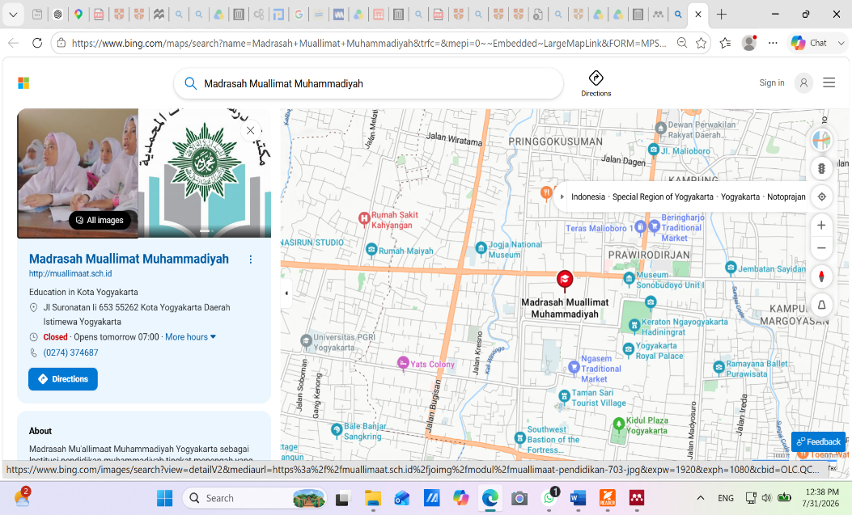

Lampiran 1. Permohonan Sebagai Pembicara

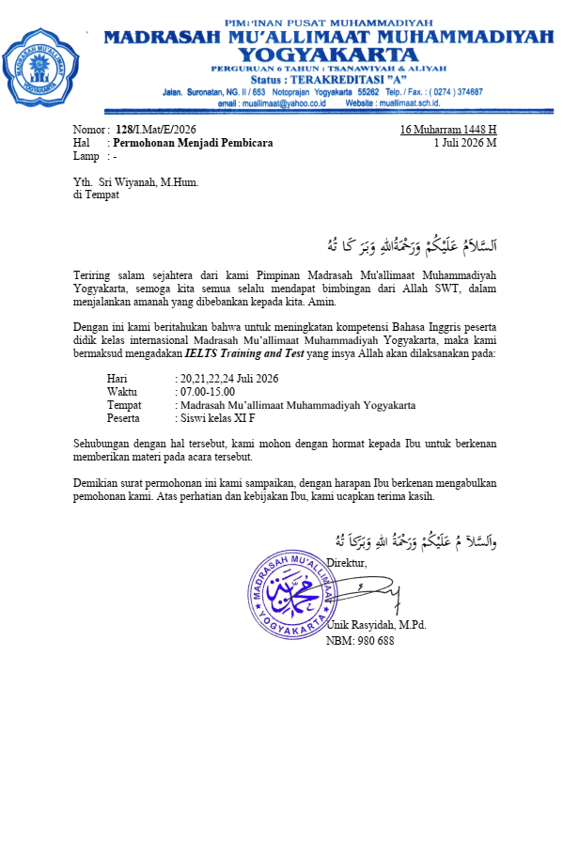

Lampiran 2. Ucapan terimakasih

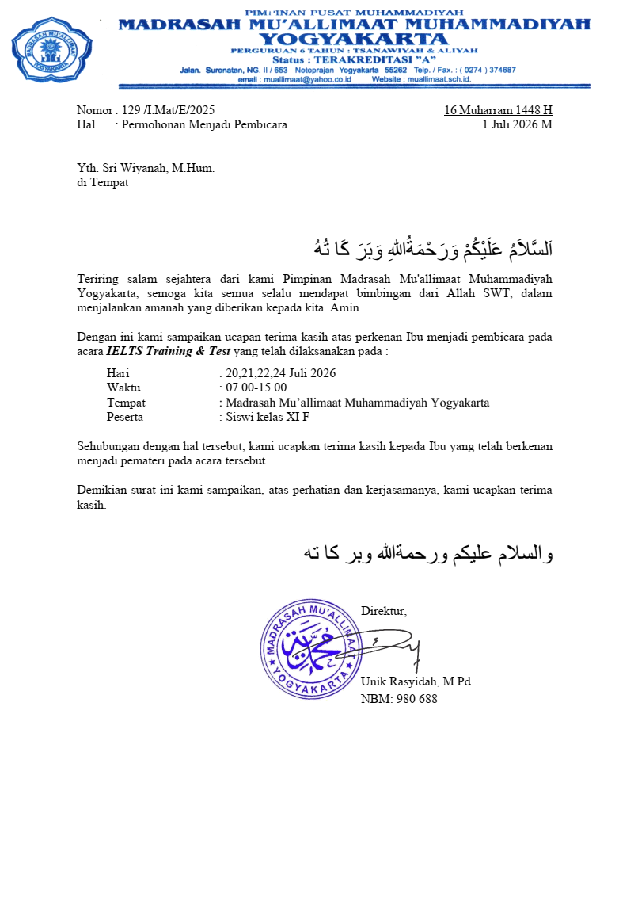

Dokumentasi Pengabdian

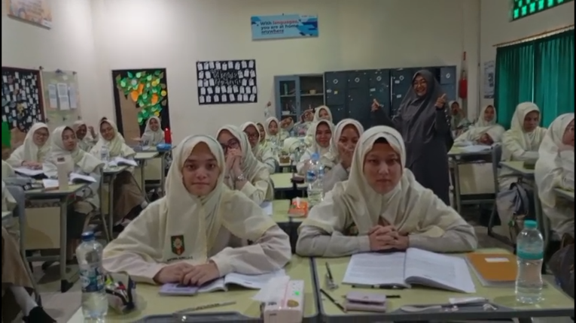

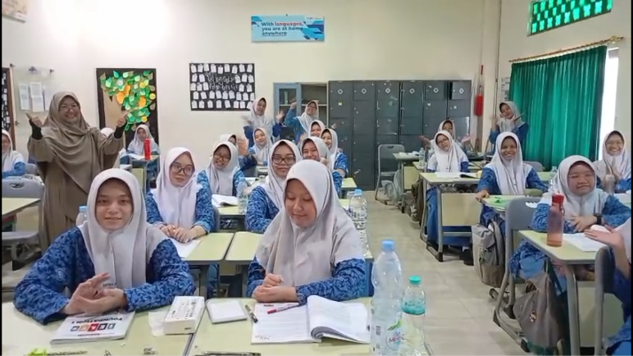

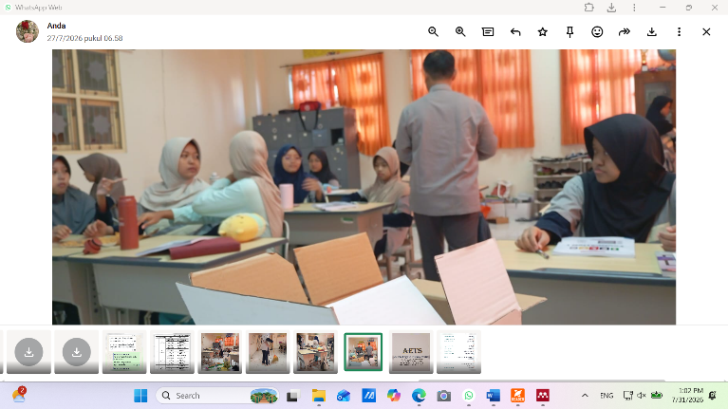

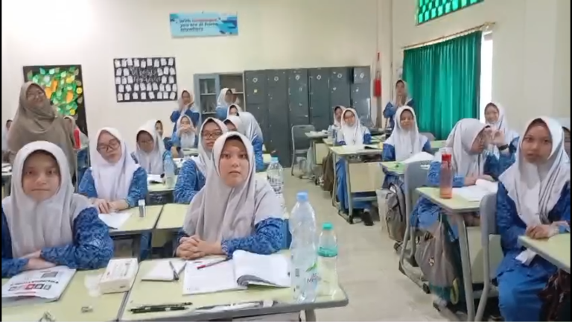

Materi Pengabdian
